实验名称___ SSL抓包实验 实验日期___20251211___
姓名___ XXXXXX 学号 XXXXXXXXXXXXXXXXX

1.实验目的
1. 了解TLS/SSL协议过程
2. 通过抓包验证TLS/SSL协议的实现

2.实验环境
1. Wireshark

3.实验内容
1. 打算使用百度进行试验，对百度的https包进行嗅探并分析其TLS握手。Wireshark只会显示源ip和目的ip的ip地址，因此需要首先在poweershell中ping一下百度，得知百度的ip地址（校园网环境下为ipv6）。
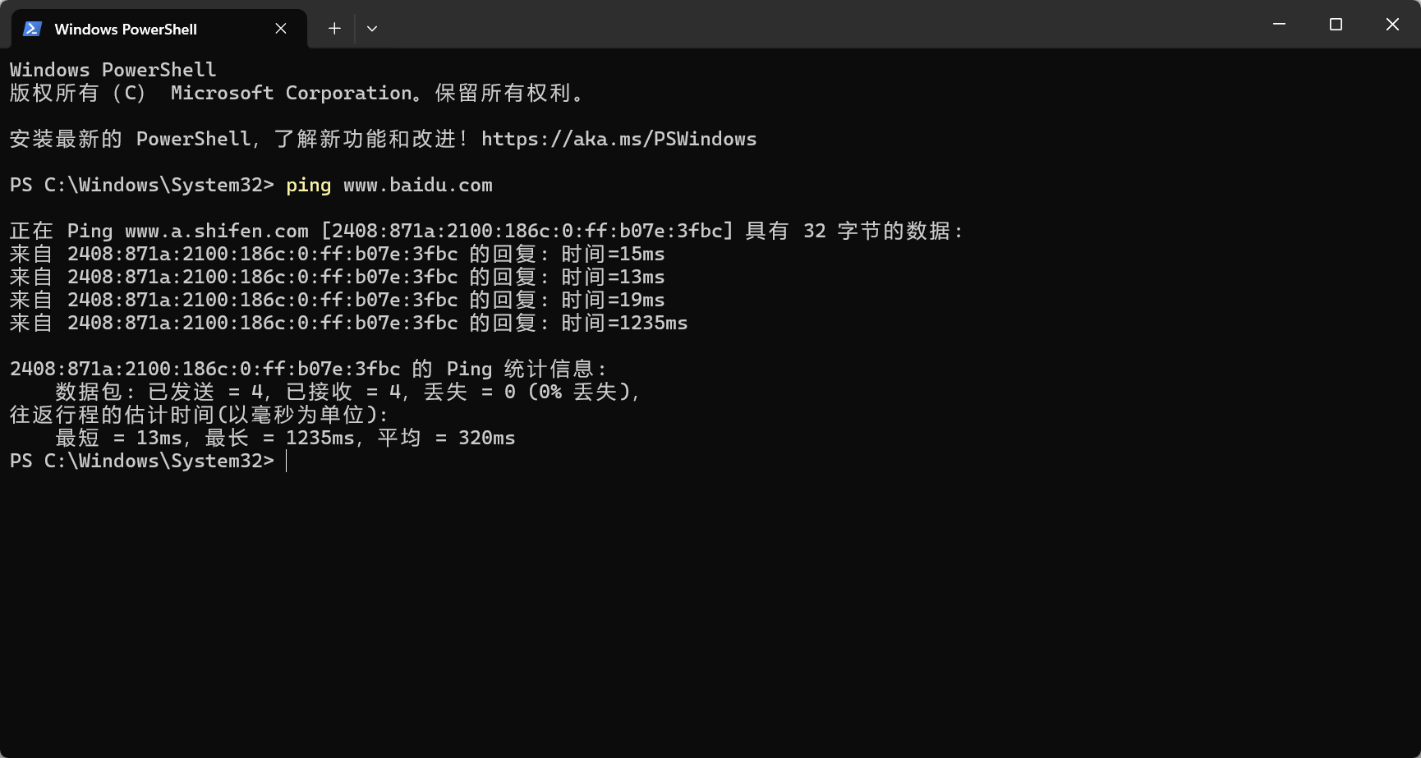
得知了百度的ipv6地址为2408:871a:2100:186c:0:ff:b07e:3fbc

2. 打开wireshark，进行抓包，之后在浏览器中输入https://www.baidu.com，观察wireshark的抓包界面。
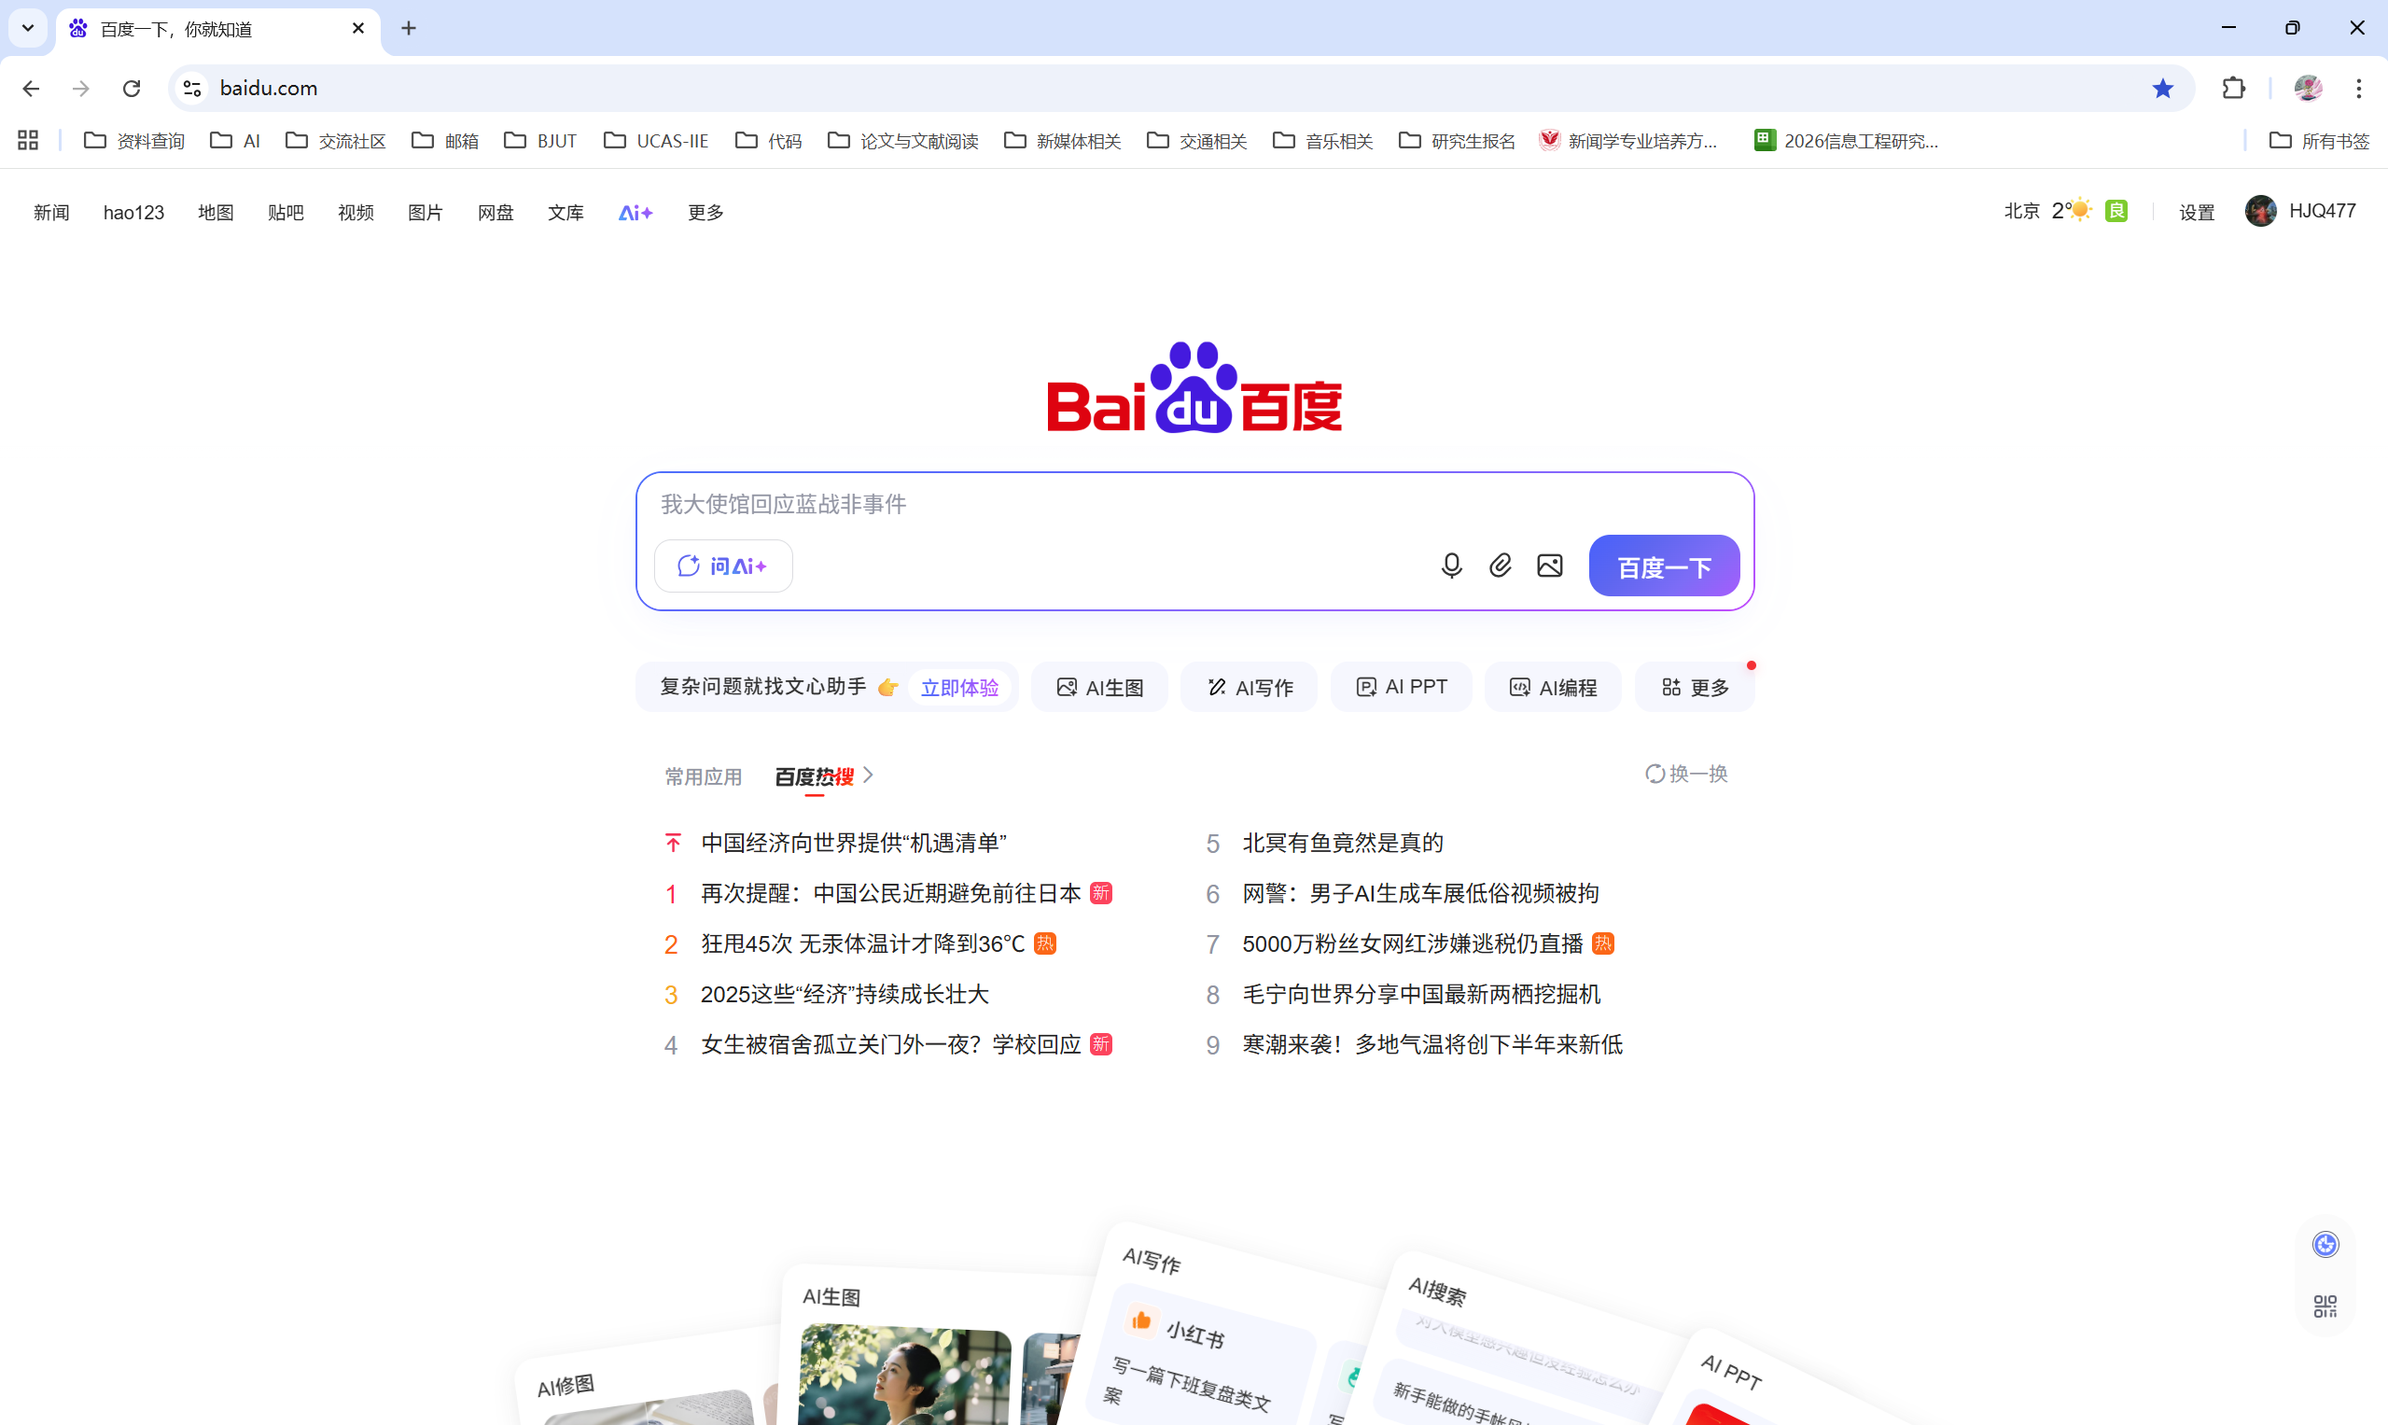

3. 在wireshark包过滤器中输入tls，找到一个2408:871a:2100:186c:0:ff:b07e:3fbc地址的包，然后追踪整个tls会话，如图所示。
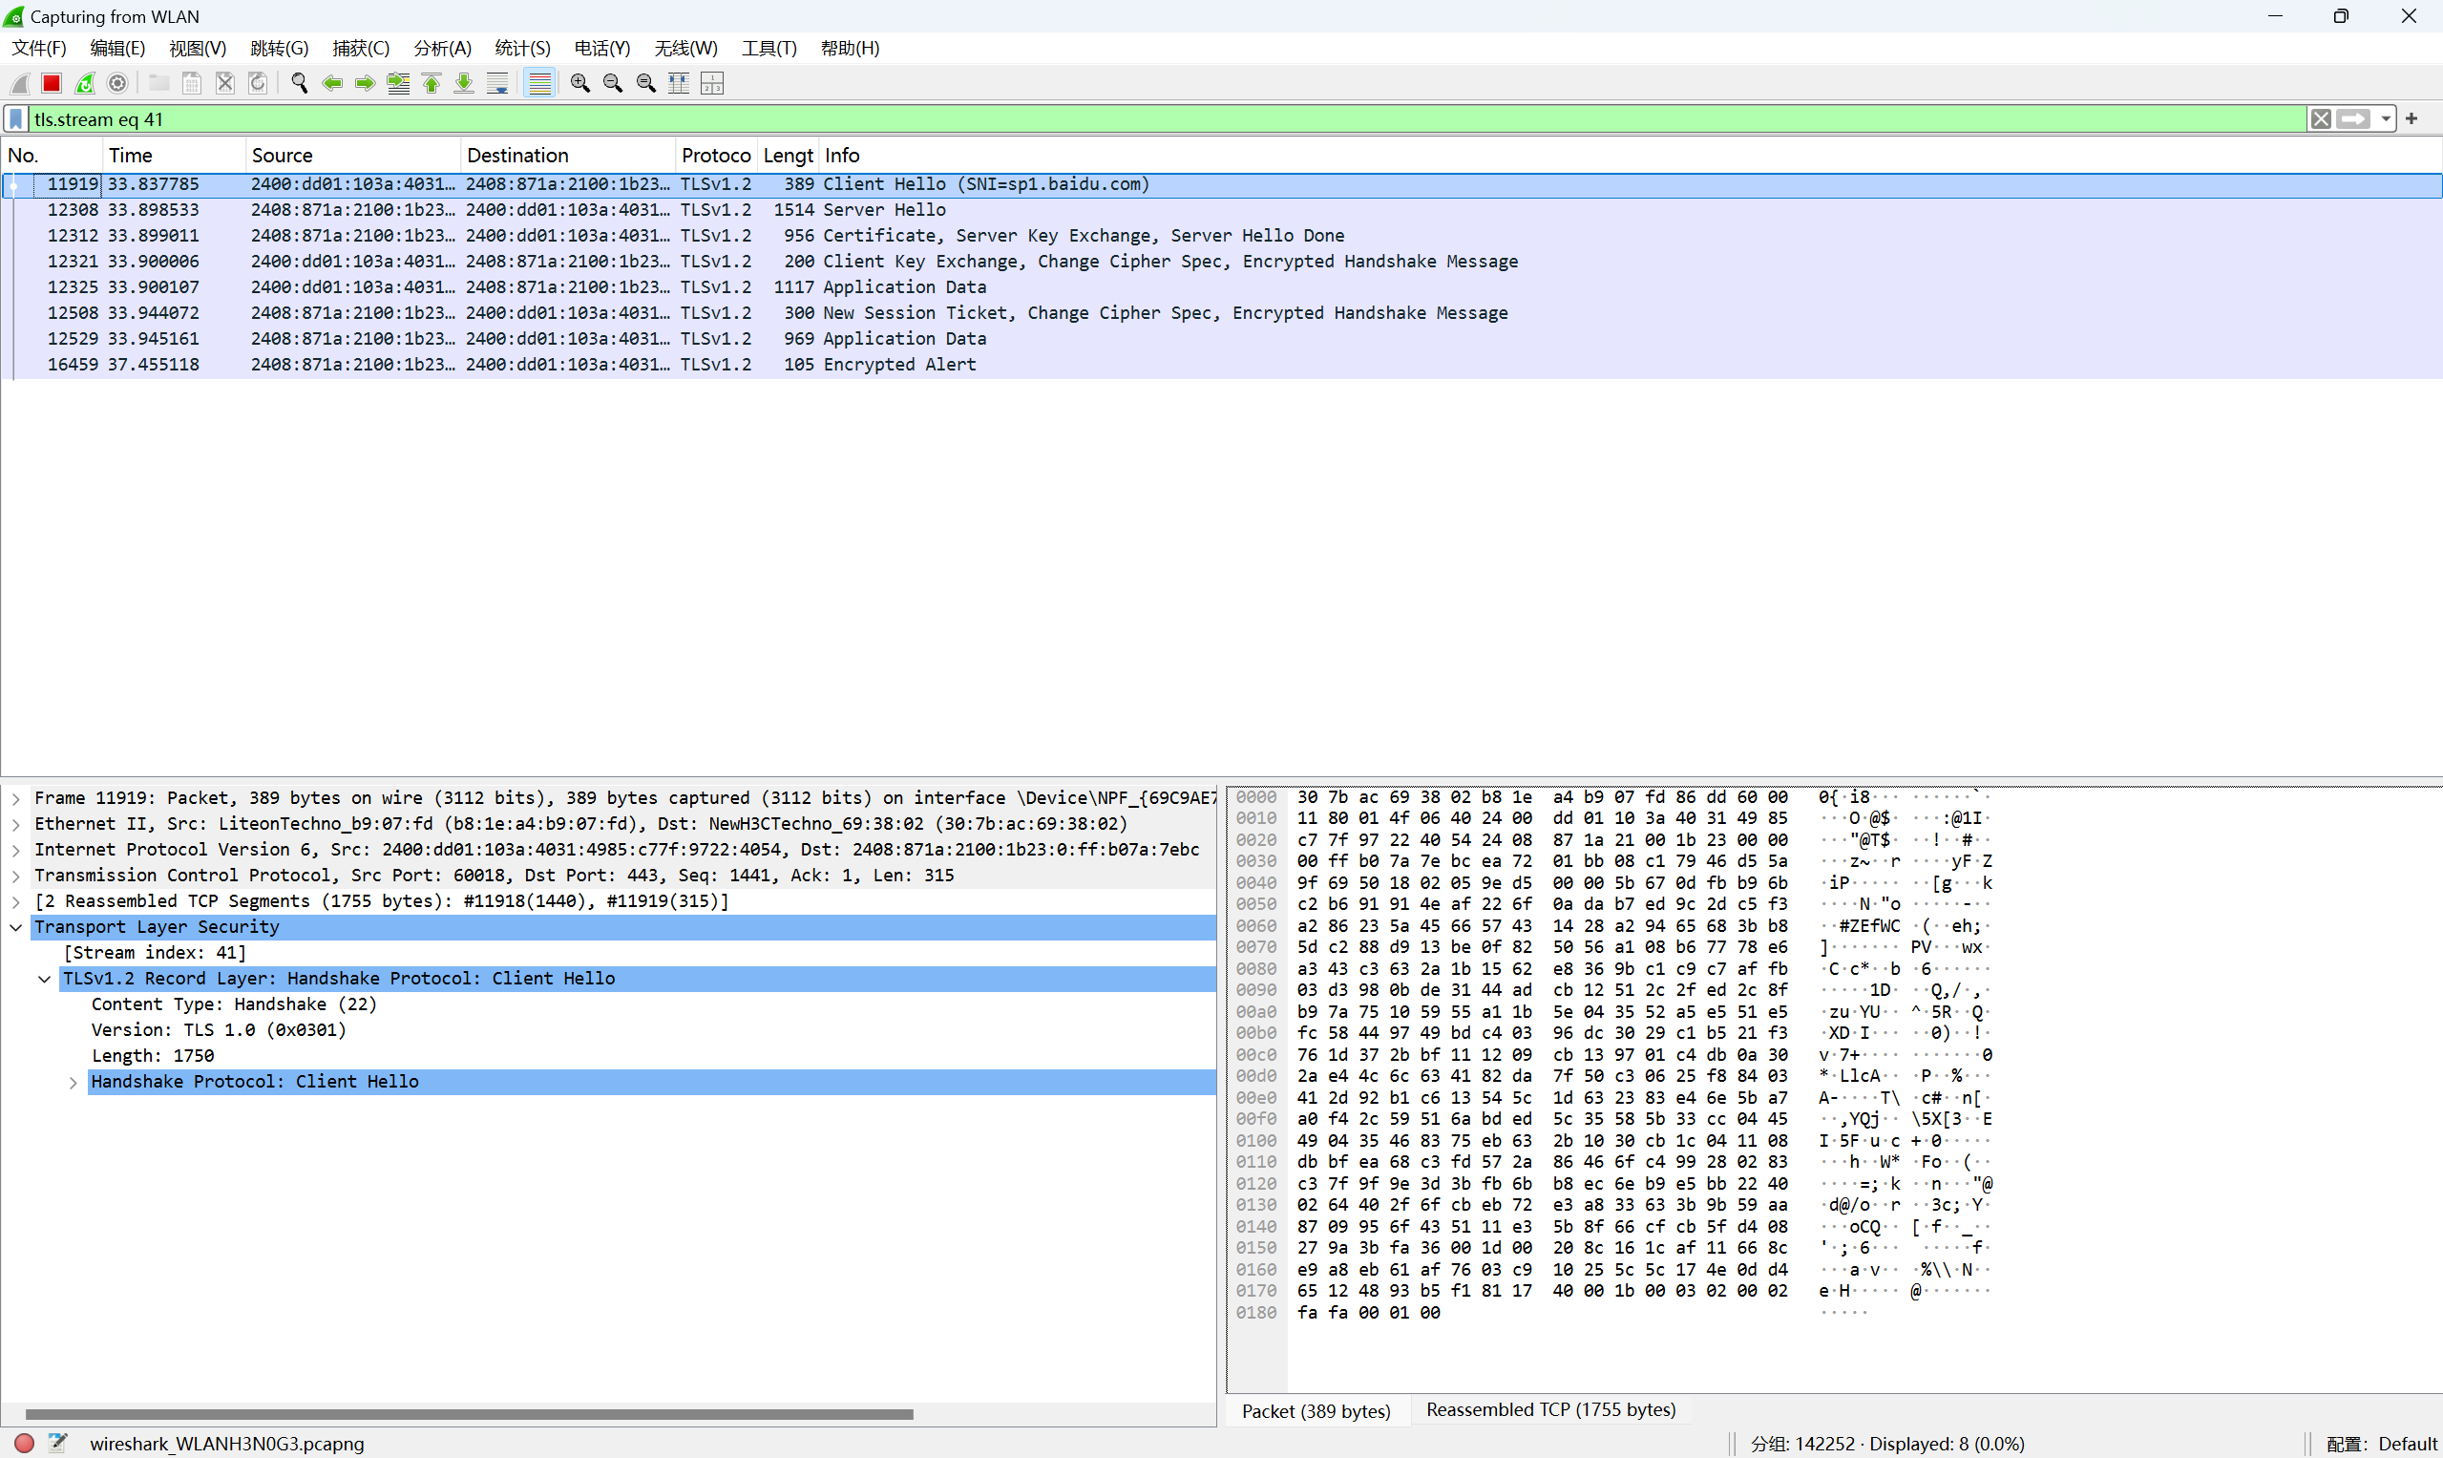

4. 在client hello包中可以看到其支持的加密套件，再看server hello包中可以看到其选择的加密套件：
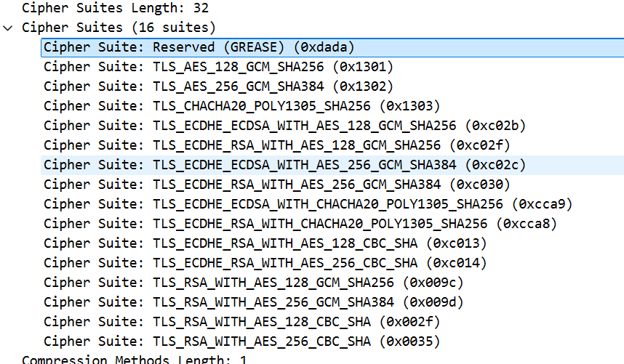
Client端支持的加密套件
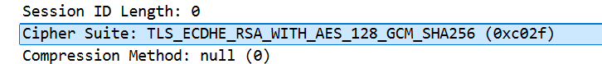
Server端选择的加密套件

5. 在client hello包中可以看到客户端随机数，在server hello包中可以看到服务端随机数：
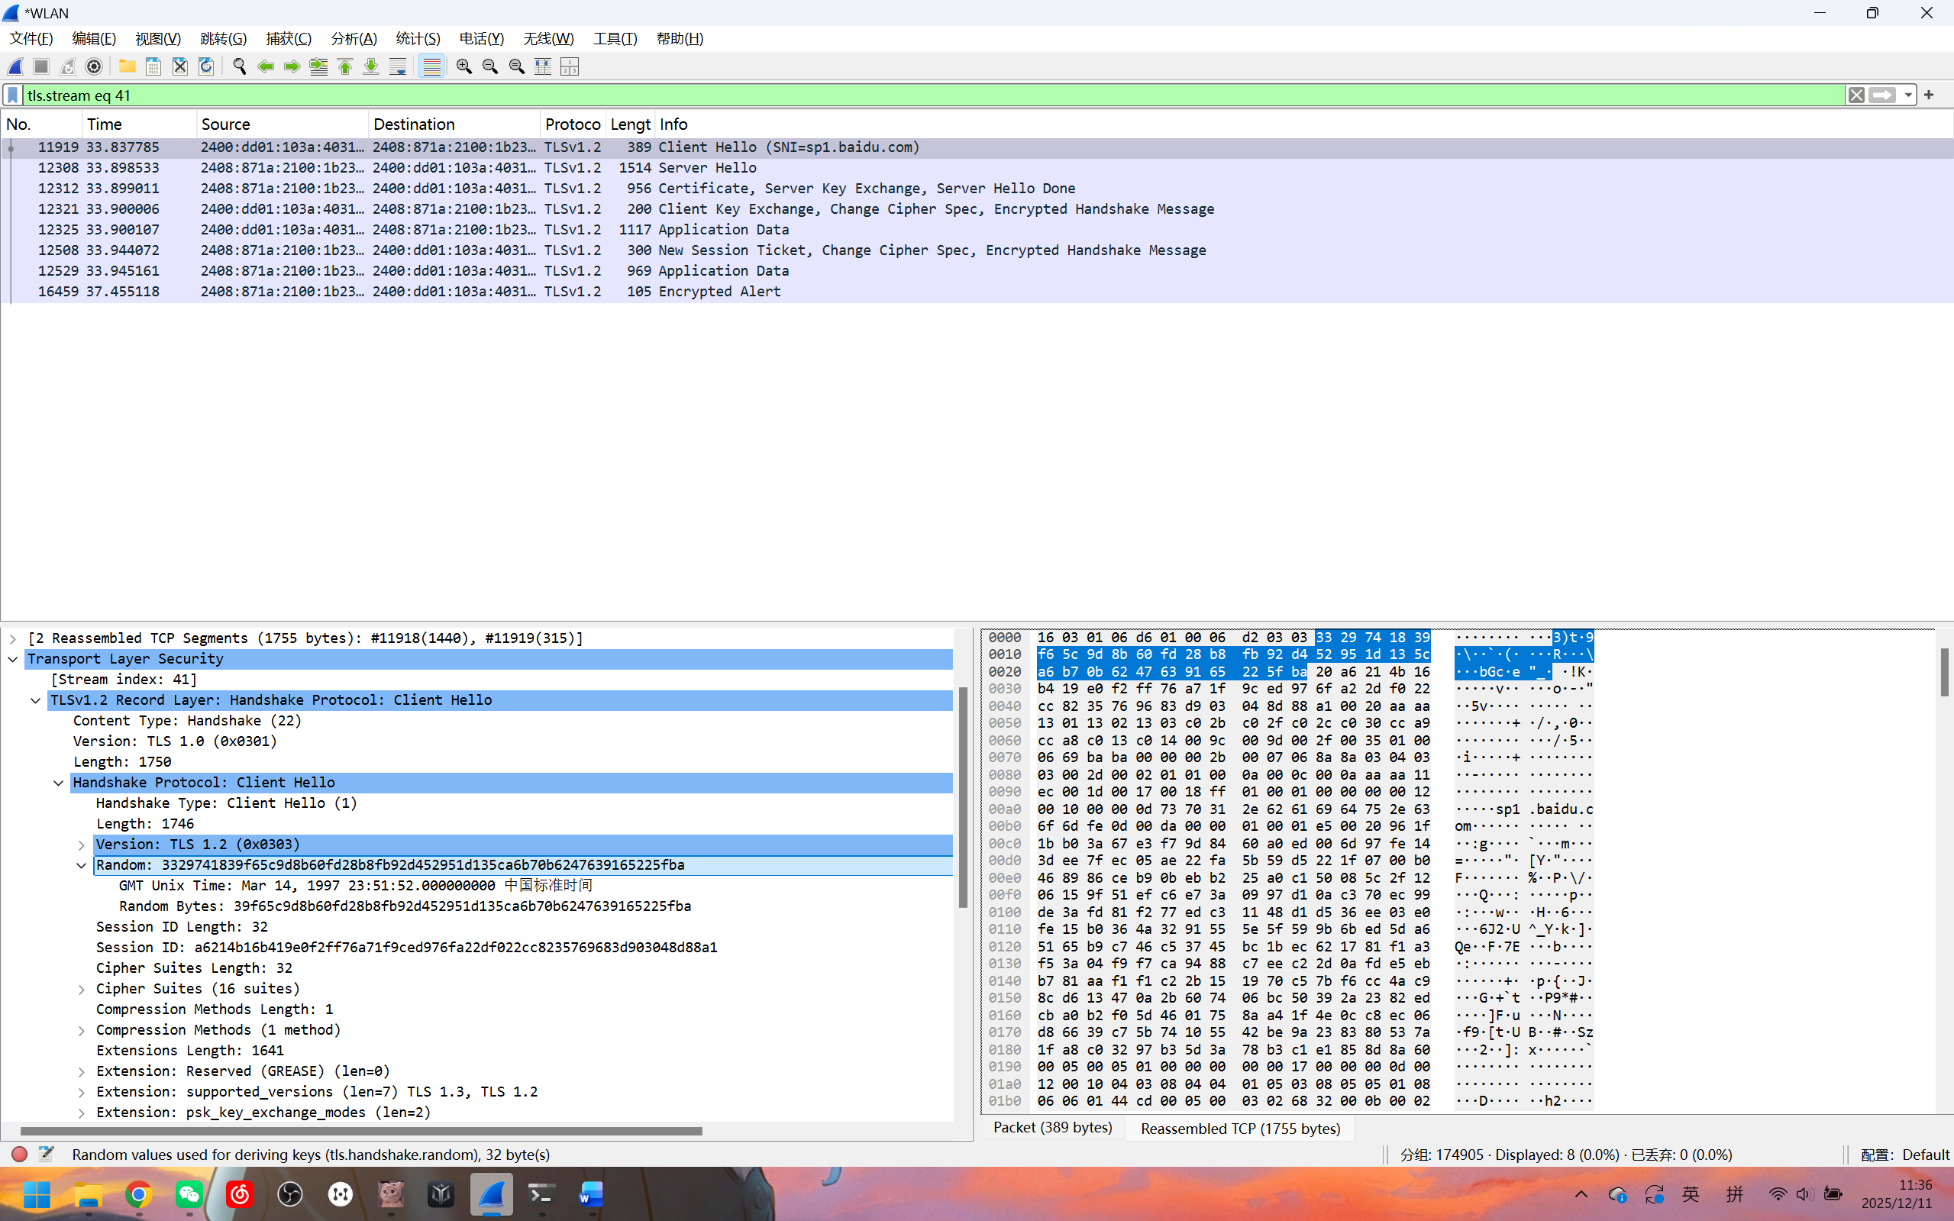
客户端随机数
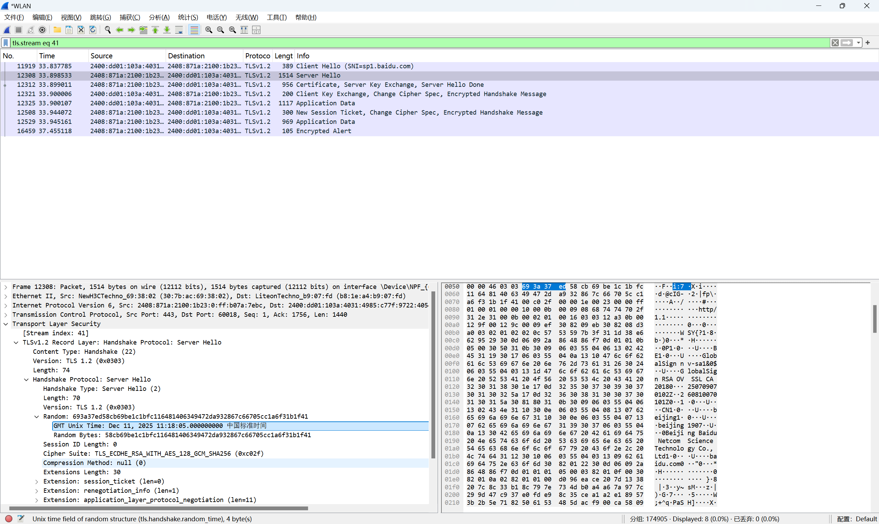
服务端随机数

6. 由第4步图片中的信息可以知道，本次TLS握手C/S约定的加密套件为ECDHE，而非RSA。且抓包过程中出现了Server Key Exchange过程（见第5步图片）。因此，对于ECDHE而言，他们采用的不是预主密钥的形式，而是DH 公钥经过椭圆曲线运算生成主密钥，自然也就没有预主密钥这种说法。
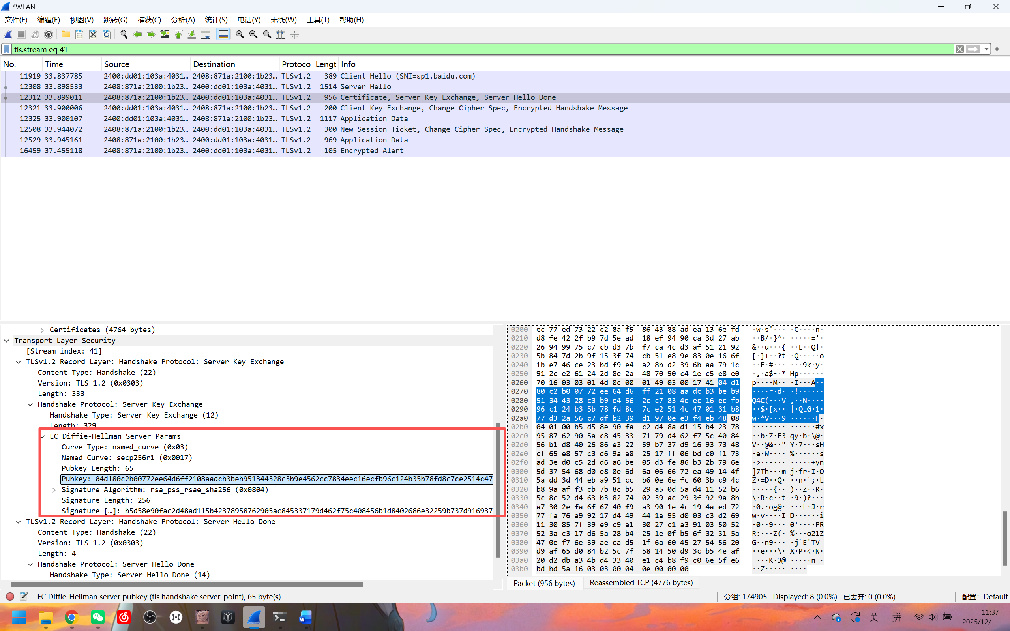

7. TLS握手流程截图以及其对应位置（第一张图），⑨为最后的数据交换过程（第二张图）。
